Aumento del rendimiento gracias al control basado en modelo
Nuevas funciones de control para el servoaccionamiento ACOPOS P3 de B&R
B&R ha añadido tres nuevas funciones de control basadas en modelo para su servoaccionamiento ACOPOS P3. Las funciones están disponibles en el entorno de ingeniería Automation Studio de B&R y permiten un rendimiento de control más preciso que aumenta la productividad y la velocidad de la máquina. La reducción de las vibraciones y las oscilaciones amplía la vida útil de los componentes de la máquina y reduce los costes de mantenimiento.

Gracias al control basado en modelo y a los sensores virtuales, los servoaccionamientos elásticos pueden controlarse con mayor precisión. Tanto la mecánica del motor como la carga útil que se transporta se tienen en cuenta en el lazo de control. Un control de estado reduce las oscilaciones resultantes y compensa rápidamente las perturbaciones externas. La precisión del posicionamiento aumenta y la posición final se alcanza con mayor rapidez. Ello aumenta tanto el rendimiento de la máquina como la calidad del producto.
Curva óptima de colocación
El control feed-forward inteligente da como resultado una curva de colocación del encoder optimizada y la colocación de referencia se cumple con precisión. Cualquier colocación que pueda derivarse del modelo matemático puede emplearse como colocación de referencia. Anteriormente se necesitaban dos encoders para hacerlo, pero gracias al control inteligente feed-forward basta con un solo encoder.
Control basado en modelo simplemente pulsando un botón
Automation Studio facilita la configuración de los parámetros óptimos para los sistemas de control de movimiento. La sintonización automática se utiliza para identificar los parámetros del sistema y los parámetros del control de realimentación basado en modelo. Ya no es necesario identificar los parámetros manualmente.

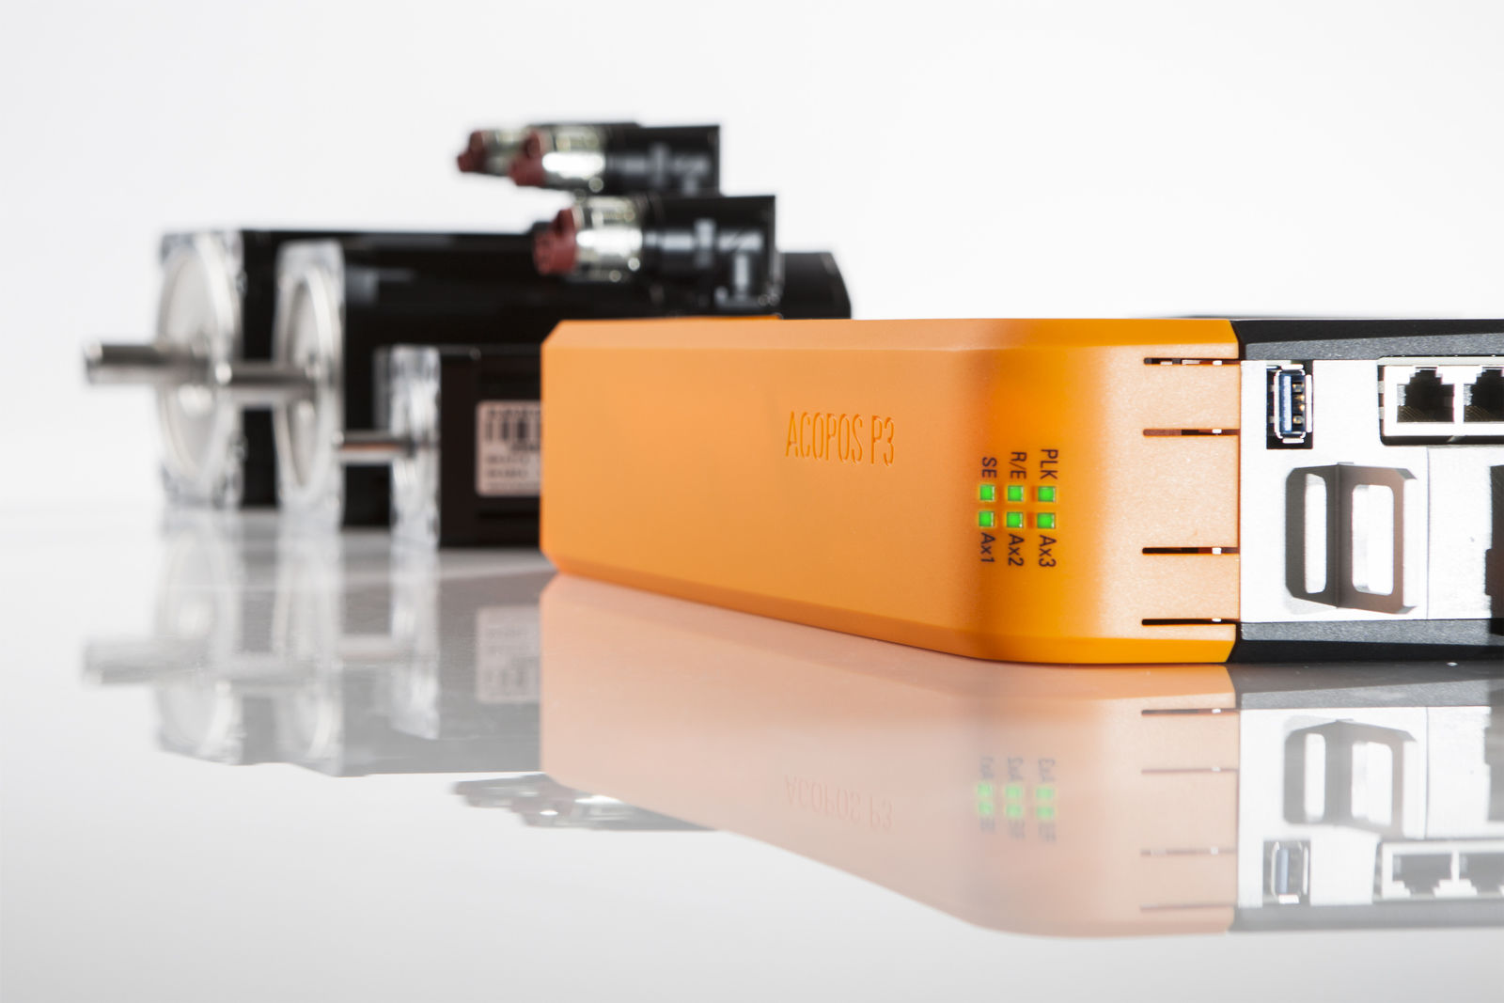
B&R ha añadido tres nuevas funciones de control basadas en modelo para su servoaccionamiento ACOPOS P3.

Acerca de B&R
B&R, empresa perteneciente al Grupo ABB y con sede en Austria, es líder mundial en automatización industrial. B&R combina tecnología de vanguardia con ingeniería avanzada para proporcionar a usuarios de todos los sectores soluciones completas para la automatización de máquinas y fábricas, Motion Control, HMI y tecnología de seguridad integrada. El catálogo de productos se completa con estándares de comunicación de IoT industrial que incluyen OPC UA, POWERLINK y openSAFETY. Gracias a su única herramienta de software Automation Studio, B&R redefine constantemente el futuro de la ingeniería de automatización. El espíritu innovador que mantiene a B&R a la vanguardia de la automatización industrial está impulsado por el compromiso de simplificar los procesos y superar las expectativas de los clientes.Para más información, visite www.br-automation.com.
Para más información, visite www.br-automation.com.

